ИНФОРМАЦИОННО-АНАЛИТИЧЕСКАЯ СПРАВКА О РАБОТЕ С ОБРАЩЕНИЯМИ ГРАЖДАН ЗА I ПОЛУГОДИЕ 2026 ГОДА

Организация работы с обращениями граждан остаётся одним из приоритетных направлений деятельности Администрации городского округа Горловка Донецкой Народной Республики (далее — Администрация). Эффективное рассмотрение обращений и оперативное решение вопросов, поставленных в них, являются важным фактором повышения доверия граждан к органам местного самоуправления и улучшения качества жизни в городе.
По итогам работы в I полугодии 2026 года в Администрацию поступило 1246 обращений граждан, в которых затронуто 1519 вопросов. По сравнению с аналогичным периодом I полугодия 2025 года количество обращений увеличилось на 28,32%, а количество вопросов — на 23,3%.
Анализ показал, что рост числа поступивших обращений обусловлен расширением возможностей для граждан по направлению обращений в государственные органы, органы местного самоуправления и к должностным лицам в электронной форме.
Одной из ключевых площадок взаимодействия стала Федеральная государственная информационная система "Единый портал государственных и муниципальных услуг (функций)" (далее - Платформа обратной связи). В течение I полугодия 2026 года через этот канал поступило 43,5% от общего числа обращений.

По сравнению с I полугодием 2025 года, в I полугодии 2026 года значительно возросло количество обращений, поступивших через цифровые платформы. В частности, количество обращений, поступивших через Платформу обратной связи, увеличилось на 15,81%. Количество устных обращений увеличилось на 46%, письменных — на 26,35%. Рост обращений через цифровые платформы свидетельствует об активном освоении гражданами электронных средств коммуникации, а увеличение числа письменных и устных обращений — о повышении правовой активности населения и актуальности вопросов, затрагиваемых заявителями.
Важным инструментом поддержания диалога с населением является платформа Центра управления регионами «Инцидент-менеджмент», обеспечивающий мониторинг сообщений граждан в социальных сетях. Система в автоматическом режиме отслеживает публикации в социальных сетях по ключевым словам и запросам, выявляя наиболее острые проблемы и позволяя оценить общественные настроения. По итогам I полугодия 2026 года через систему «Инцидент-менеджмент» в Администрацию городского округа Горловка поступило 1607 сообщений, что на 2,23% больше, чем в аналогичном периоде прошлого года (в I полугодии 2025 года — 1572 сообщения).
Осуществлялась работа с сообщениями граждан, поступившими через чат-бот Главы Донецкой Народной Республики, с использованием платформы «Битрикс_24». По итогам I полугодия 2026 года через указанный канал связи поступило 70 сообщений, что на 37,5% меньше, чем в аналогичном периоде прошлого года (в I полугодии 2025 года — 112 сообщений).
По итогам работы в информационной системе «ОНФ. Помощь» по рассмотрению сообщений граждан, поступивших в ходе «Прямой линии с Президентом Российской Федерации» в 2025 году: поступило - 548 сообщений, из них: отработано — 445 сообщений, на рассмотрении — 66 сообщений, на дополнительном контроле - 37 сообщений.
Вопросы касались жилищно-коммунальных услуг, восстановление разрушенного от артобстрела жилья, а также выплаты компенсации, социальных выплат, предоставления жилья взамен разрушенного, ремонт дорог, благоустройство, отлов бездомных животных и т. д.
На дополнительном контроле осталось 11,45% вопросов (174), касающиеся благоустройства территории, уборки придомовой территории, ликвидации деревьев, неудовлетворительного водо-, тепло-, ремонта водоводов, ремонта внутридомовых коммуникаций, ремонта подъездов, межпанельных швов, кровли, лифтов, отлов бездомных животных.
Следует отметить, что ряд вопросов, получивших низкую оценку граждан в течение I полугодия 2026 года, не может быть решён оперативно в силу объективных обстоятельств. Учащающиеся обстрелы территории городского округа и активность беспилотных летательных аппаратов создают условия, при которых выполнение работ в ранее запланированные сроки становится невозможным. Однако, несмотря на сложную ситуацию, обслуживающие организации прилагают все усилия для минимизации последствий разрушений: принимаются временные меры по восстановлению теплового контура зданий, выполняется ремонт кровель повреждённых многоквартирных домов. Плановые работы также ведутся в соответствии с утверждёнными графиками, о сроках выполнения которых граждане информируются в индивидуальном порядке. После стабилизации обстановки и обеспечения безопасных условий производства работ, при условии целенаправленного выделения бюджетных ассигнований и определения подрядных организаций, будут выполнены полномасштабные восстановительные работы по указанным адресам.
Все обращения, поступающие на Платформу обратной связи, находятся на контроле в Администрации и будут выполнены в сроки, определяемые с учётом текущей обстановки в городе.
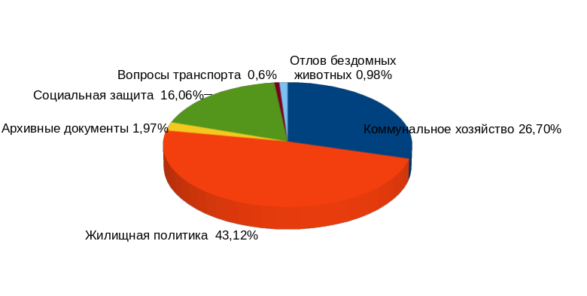
Подавляющее большинство обращений, поступивших в Администрацию в течение I полугодия 2026 года, относится к сфере жилищно-коммунального хозяйства — 69,2% от общего количества поднятых вопросов. По сравнению с I полугодием 2025 года: количество обращений по вопросам коммунального хозяйства увеличилось на 4,49%; количество обращений по вопросам жилищной политики увеличилось на 41,78%.
Кроме того, для граждан остаются актуальными вопросы транспортной инфраструктуры (0,6%), социальной сферы (16,06%), выдачи архивных справок о трудовой деятельности (1,97%). По сравнению с I полугодием 2025 года количество обращений по вопросам социальной защиты населения увеличилось в 1,5 раза, в том числе по вопросам оказания гуманитарной помощи лицам, проживающим в пунктах временного размещения (ПВР).
Из вышестоящих органов власти в I полугодии 2026 года в Администрацию поступило 10,35% от общего количества поступивших обращений, в которых затронуто 12,31% от общего количества поступивших вопросов.
В сравнении с аналогичным периодом I полугодия 2025 года количество обращений граждан, поступивших из вышестоящих органов, уменьшилось в 2,6 раза. Из общего количества вопросов, поднимаемых жителями в обращениях из вышестоящих органов, 68,45% составляют вопросы жилищно-коммунального характера.
Несмотря на сложные условия и сохраняющуюся угрозу обстрелов, на территории городского округа продолжаются работы по восстановлению объектов жизнеобеспечения. Обеспечивается устойчивое функционирование систем водоснабжения и водоотведения. Ведётся ремонт объектов коммунальной инфраструктуры, имеющих критическое значение для жизнедеятельности города. Особое внимание уделяется восстановлению зданий и сооружений, пострадавших в результате боевых действий.
По результатам рассмотрения обращений: решено по сути 83,96%, на рассмотрении 10,16%, на дополнительном контроле 5,88%.
С целью установления дополнительных гарантий права граждан на обращение и оперативного реагирования на проблемы жителей города проводились личные приёмы граждан руководителями и должностными лицами Администрации согласно утвержденному графику. От общего количества поступивших обращений 11,47% поступило в ходе личных приёмов; в них было поднято 14,81% вопросов от общего числа.
Значительная часть вопросов, поступивших на личных приёмах 95%, касалась жилищно-коммунального хозяйства. По сравнению с аналогичным периодом I полугодия 2025 года количество обращений по данной тематике увеличилось 61%. По итогам рассмотрения устных вопросов: решено по сути 70,23%, на рассмотрении 14,66%, на дополнительном контроле 15,11%.
Также в I полугодии 2026 года должностными лицами Администрации проводились встречи с населением, являющиеся важным инструментом обеспечения прозрачности управления, учёта общественного мнения и оперативного решения возникающих проблем. Анализ проведённых встреч позволяет выявить ключевые тенденции, оценить эффективность взаимодействия и определить направления для дальнейшего совершенствования работы.
В течение отчётного периода проведено 1039 встреч с населением и трудовыми коллективами предприятий и организаций города Горловки, на которых присутствовало 9832 человека и рассмотрено 2110 вопросов.
Особое внимание в отчетном периоде уделялось вопросам жилищно-коммунального хозяйства. Жители активно высказывали свои пожелания и замечания относительно качества предоставляемых услуг, состояния жилого фонда и благоустройства придомовых территорий, водоснабжения. Должностными лицами были даны разъяснения по текущим ремонтным работам, графикам уборки и перспективам развития инфраструктуры.
Вопросы благоустройства городской среды также занимали значительное место в повестке встреч. Обсуждались темы озеленения, обновления детских площадок. Администрация приняла к сведению предложения жителей и запланировала ряд мероприятий по улучшению комфорта проживания в округе.
В целом, встречи с населением позволили установить конструктивный диалог между Администрацией и жителями, выявить наиболее острые проблемы и наметить пути их решения. Полученная информация будет учтена при формировании планов развития городского округа на последующие периоды. Важным фактором является также информационная открытость и доступность информации о деятельности Администрации.
Работа по рассмотрению обращений граждан в администрации городского округа Горловка Донецкой Народной Республики ведётся в соответствии с действующим законодательством.

